MONITORING- INSTRUKCJA WYPEŁNIANIA MONITORINGU W SERWISIE EDUKACJA.BARYCZ.PL

1. Aby rozpocząć monitoring należy się zalogować na portalu edukacyjnym www.edukacja.barycz.pl
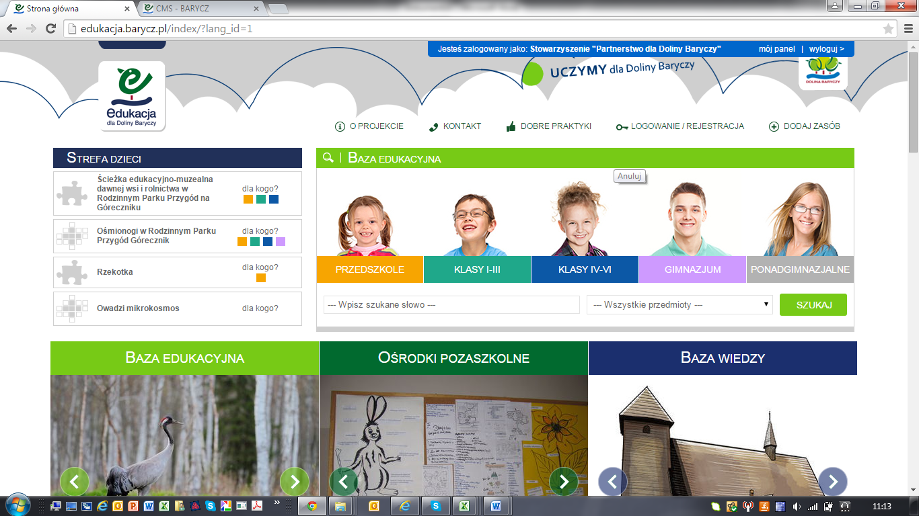
2. Jeżeli już jesteście zarejestrowani to proszę się zalogować, jeżeli nie to prosimy o zalogowanie do serwisu (instrukcja jest dostępna na dole w serwisie na szarym pasku)
po zalogowaniu:
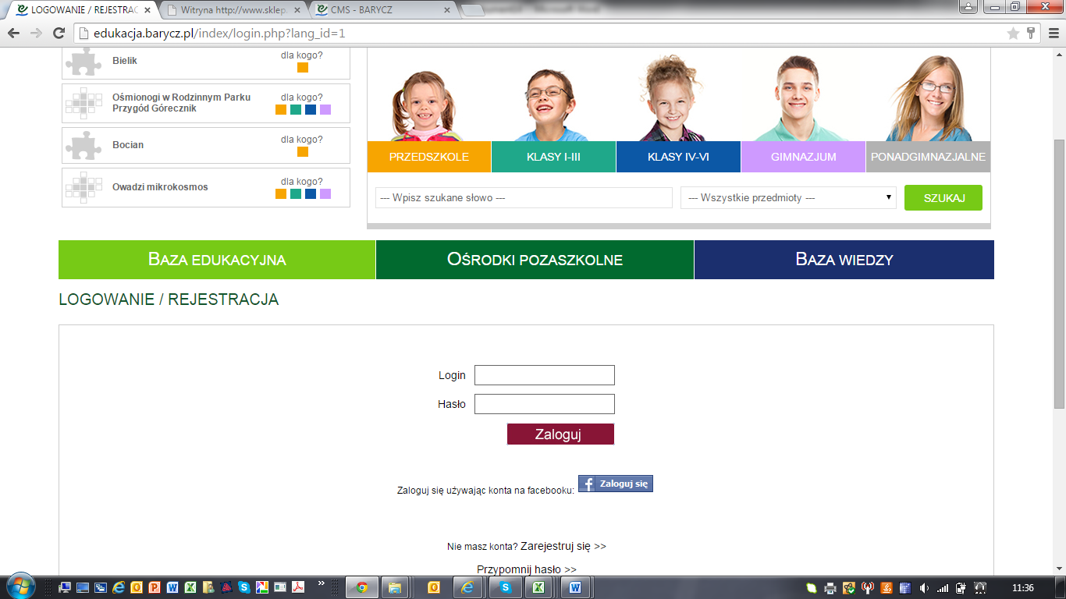
3. wchodzicie Państwo do „Mojego Panelu”, proszę nacisnąć na przycisk: monitoring i „dodaj nowy formularz monitoringu”
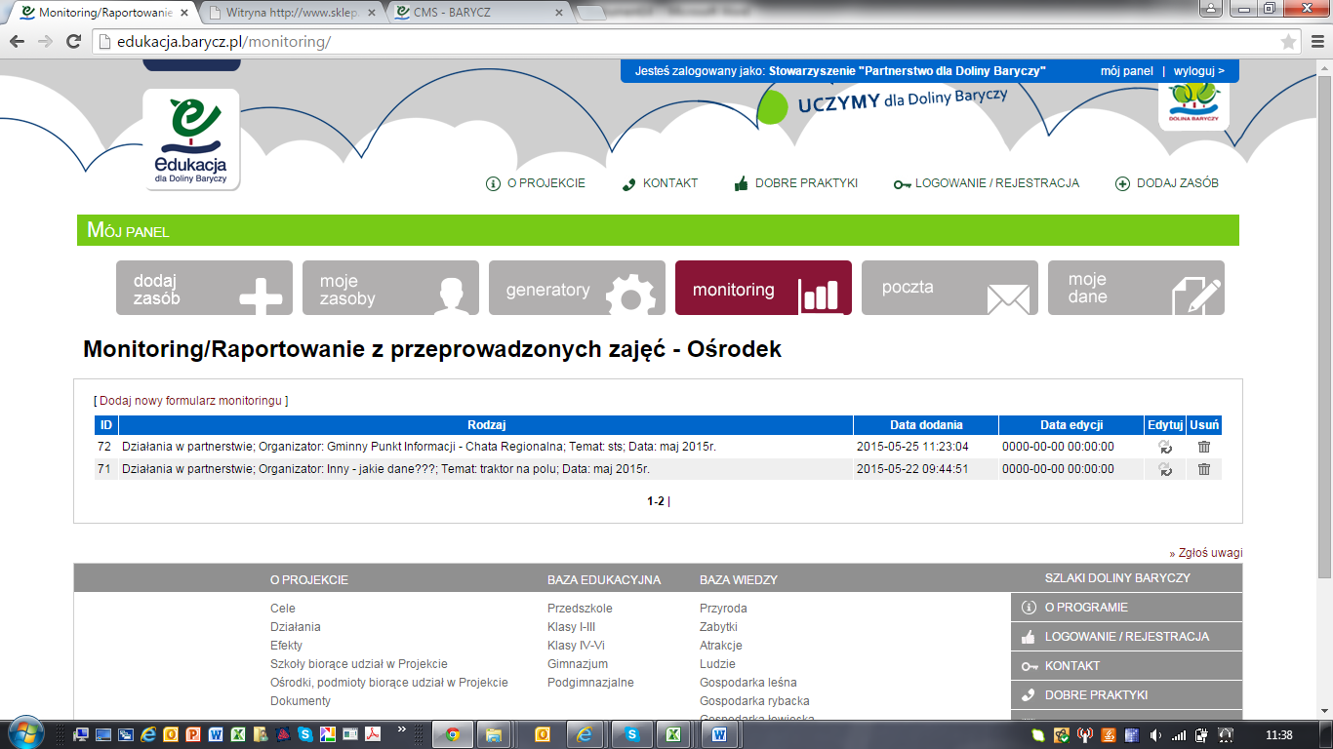
4. Po otwarciu formularza proszę przeczytać wskazówki:
Monitoring dotyczy zajęć przekazujących treści regionalne i przyrodnicze o Dolinie Baryczy z wykorzystaniem:
- pomocy naukowych zrealizowanych w ramach Projektu/Programu "Edukacja dla Doliny Baryczy",
- narzędzi przekazanych w ramach Projektu "Edukacja dla Doliny Baryczy",
- zasobów w serwisie edukacja.barycz.pl
Monitoring odpowiada na pytania z jakich pomocy dydaktycznych, sprzętu, zasobów w serwisie korzystają Państwo na zajęciach, jakie szkoły korzystają z oferty ośrodków Doliny Baryczy, jakie partnerstwa są zawiązywane między placówkami w ramach wydarzeń, zajęć, konkursów.
Kto wypełnia: tryb wprowadzania zleży od wewnętrznych ustaleń szkół/ośrodków – sugerujemy, żeby każdy nauczyciel/edukator wprowadzał monitoring swoich zajęć. Uwaga – wcześniej musi być zalogowany – przydzielony do danej szkoły/ ośrodka.
Jak często wypełnia: Partnerstwo będzie prowadziło sprawozdawczość w cyklach miesięcznych. Sugerujemy wprowadzanie monitorowanych zajęć na bieżąco, najpóźniej w cyklu miesięcznym.

Następnie proszę kliknąć na pole „Przejdź do wypełnienia formularza”
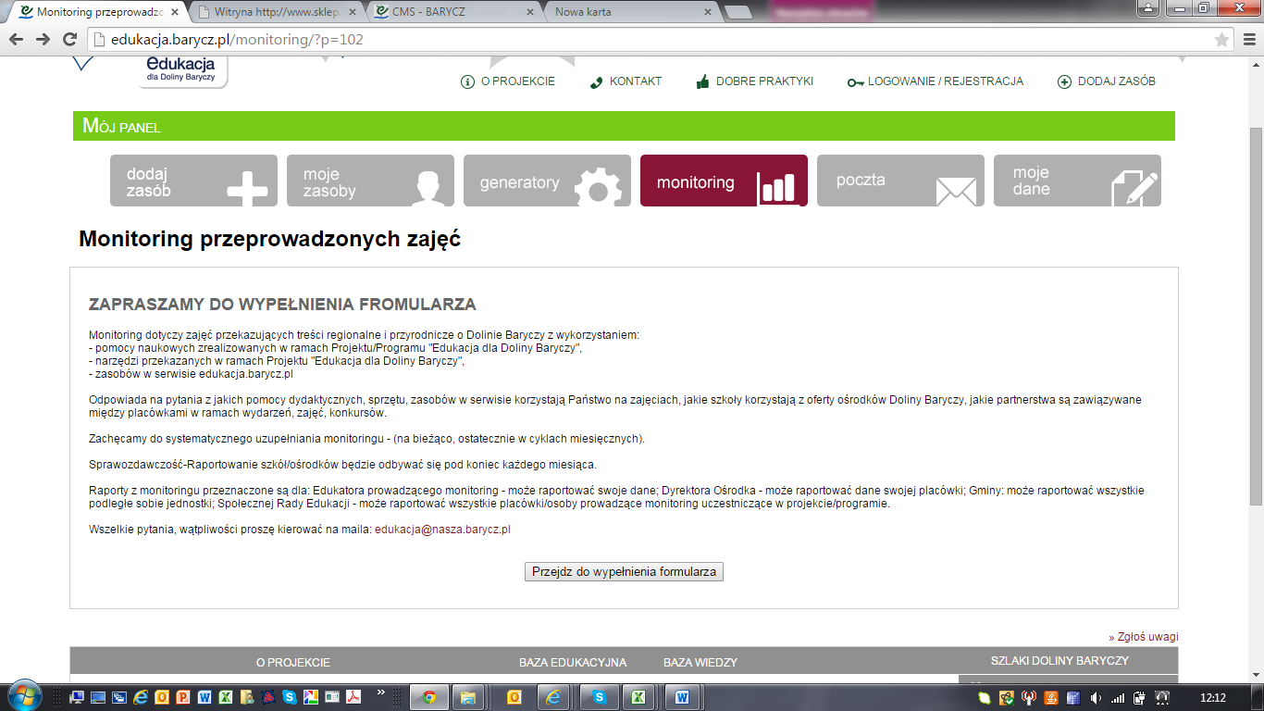

5. Formularz składa się poszczególnych pól aktywnych, które trzeba „odklikać” - są to pytania zamknięte. Wprawne wypełnienie formularza monitoringu trwa ok 50 sek.
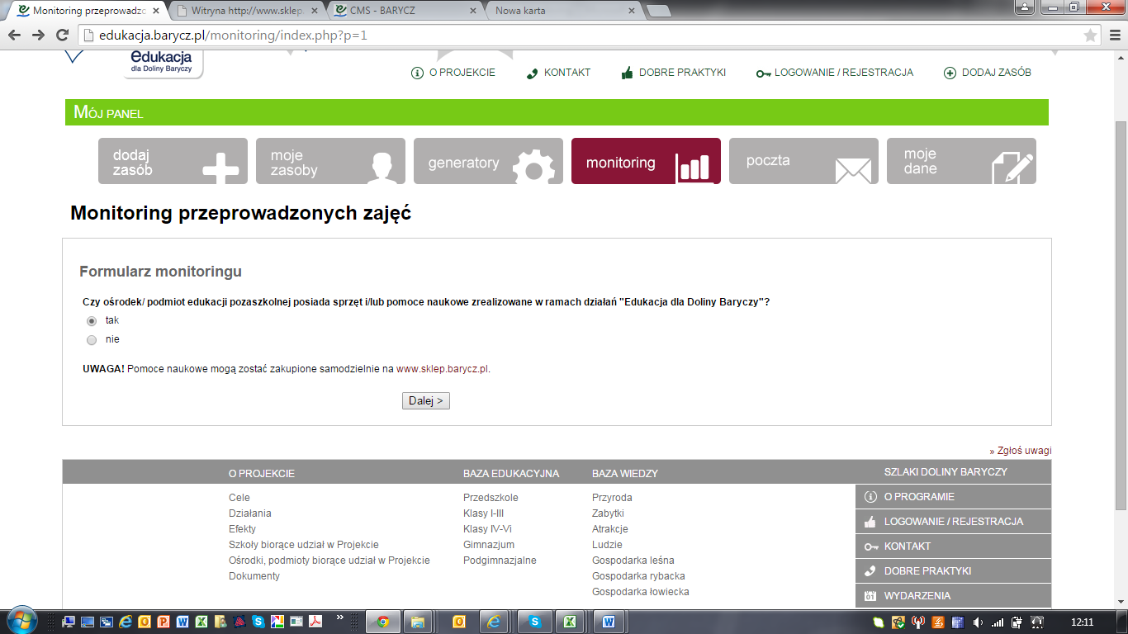

6. Proszę pamiętać, aby uruchomić „listy aktywne” (>kliknij „wybierz”) trzeba najpierw kliknąć wybrane kółeczko a następnie w polu „wybierz”, pojawia się lista aktywna – czyli gotowe propozycje do wybrania:
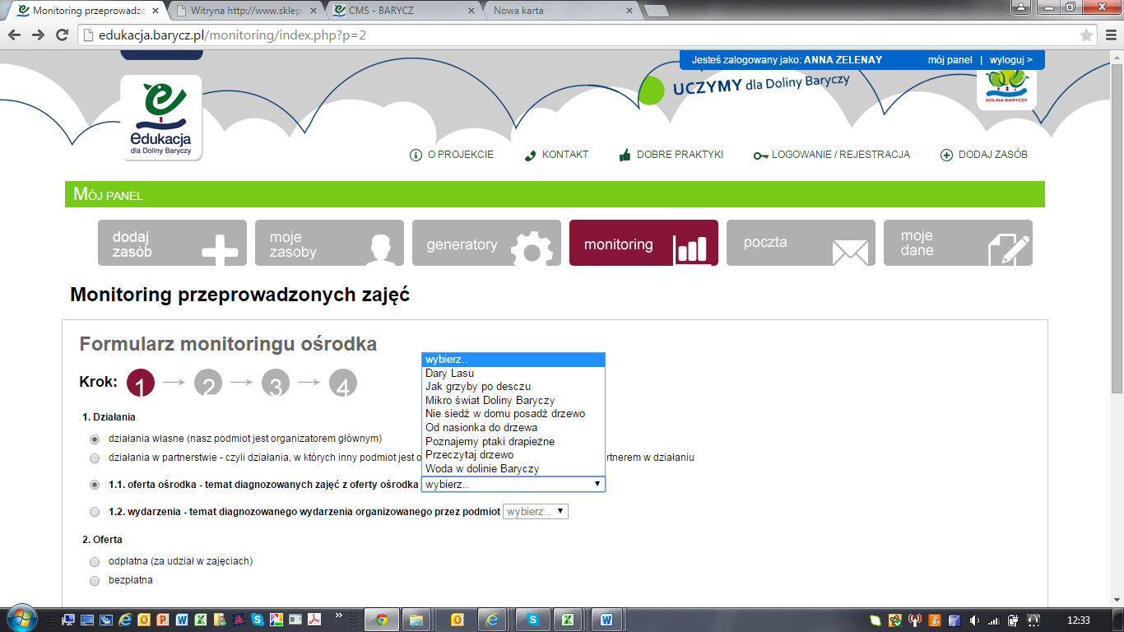
7. Po zakończeniu formularza, możemy przejść do następnego formularza „dodaj nowy” lub wyjść do serwisu klikając w logo serwisu
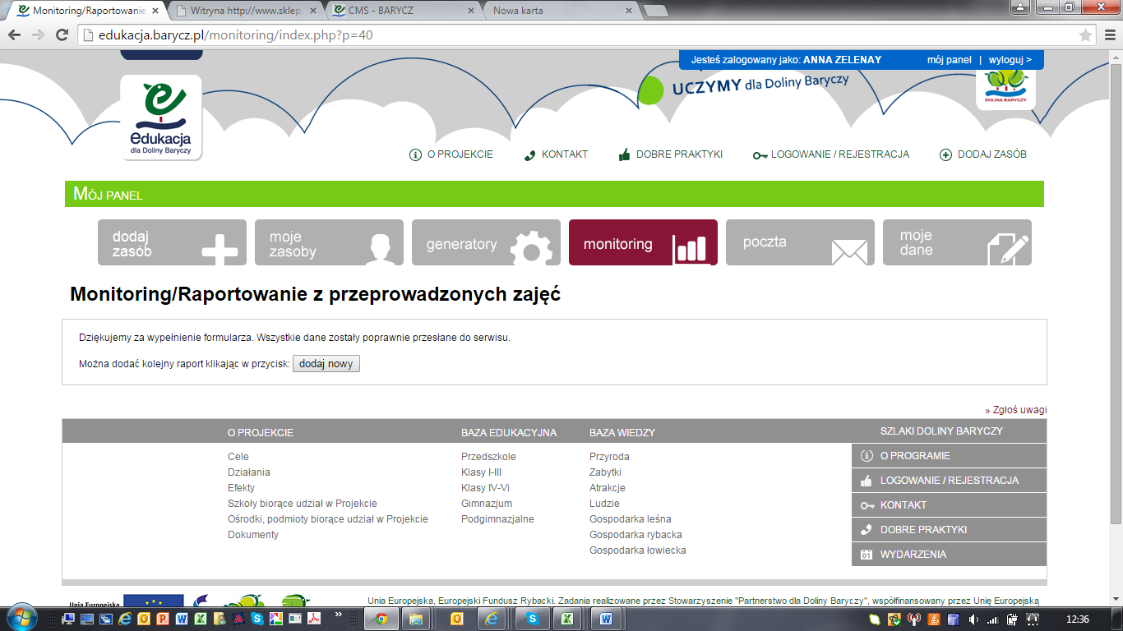
8. Każda osoba wprowadzająca monitoring może zobaczyć swoją listę, można też powtórnie wyedytować każdy monitoring i wprowadzić jakąś poprawkę.
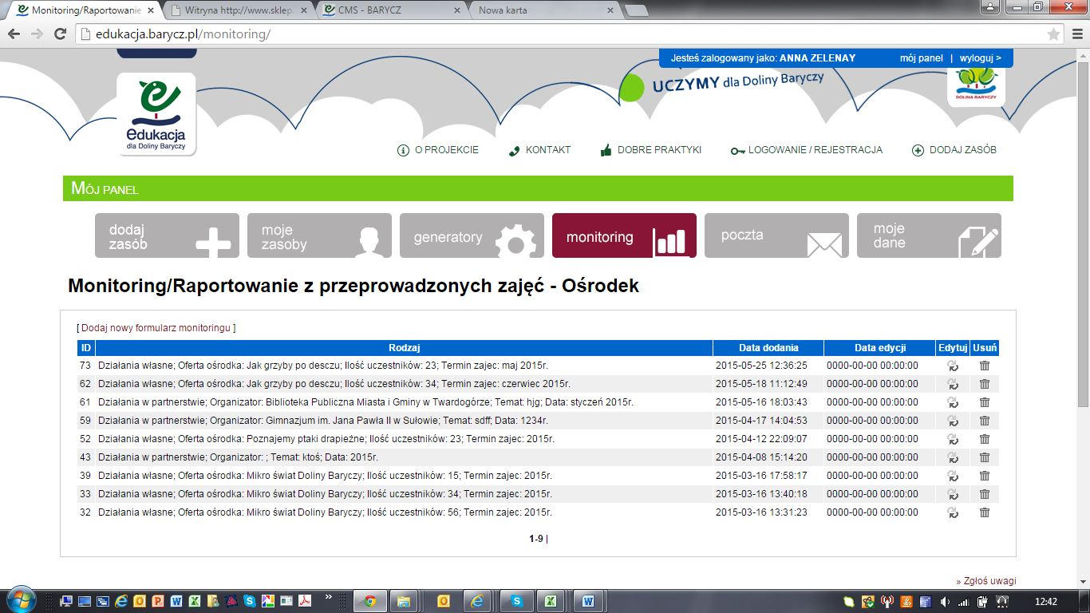

W razie pytań prosimy o kontakt: edukacja@nasza.barycz.pl lub tel. 71 38 30 432
Stowarzyszenie „PARTNERSTWO dla Doliny Baryczy”
pl. ks. E. Waresiaka 7, 56-300 Milicz

